

|  |
| --- |
| Bataille Navale |

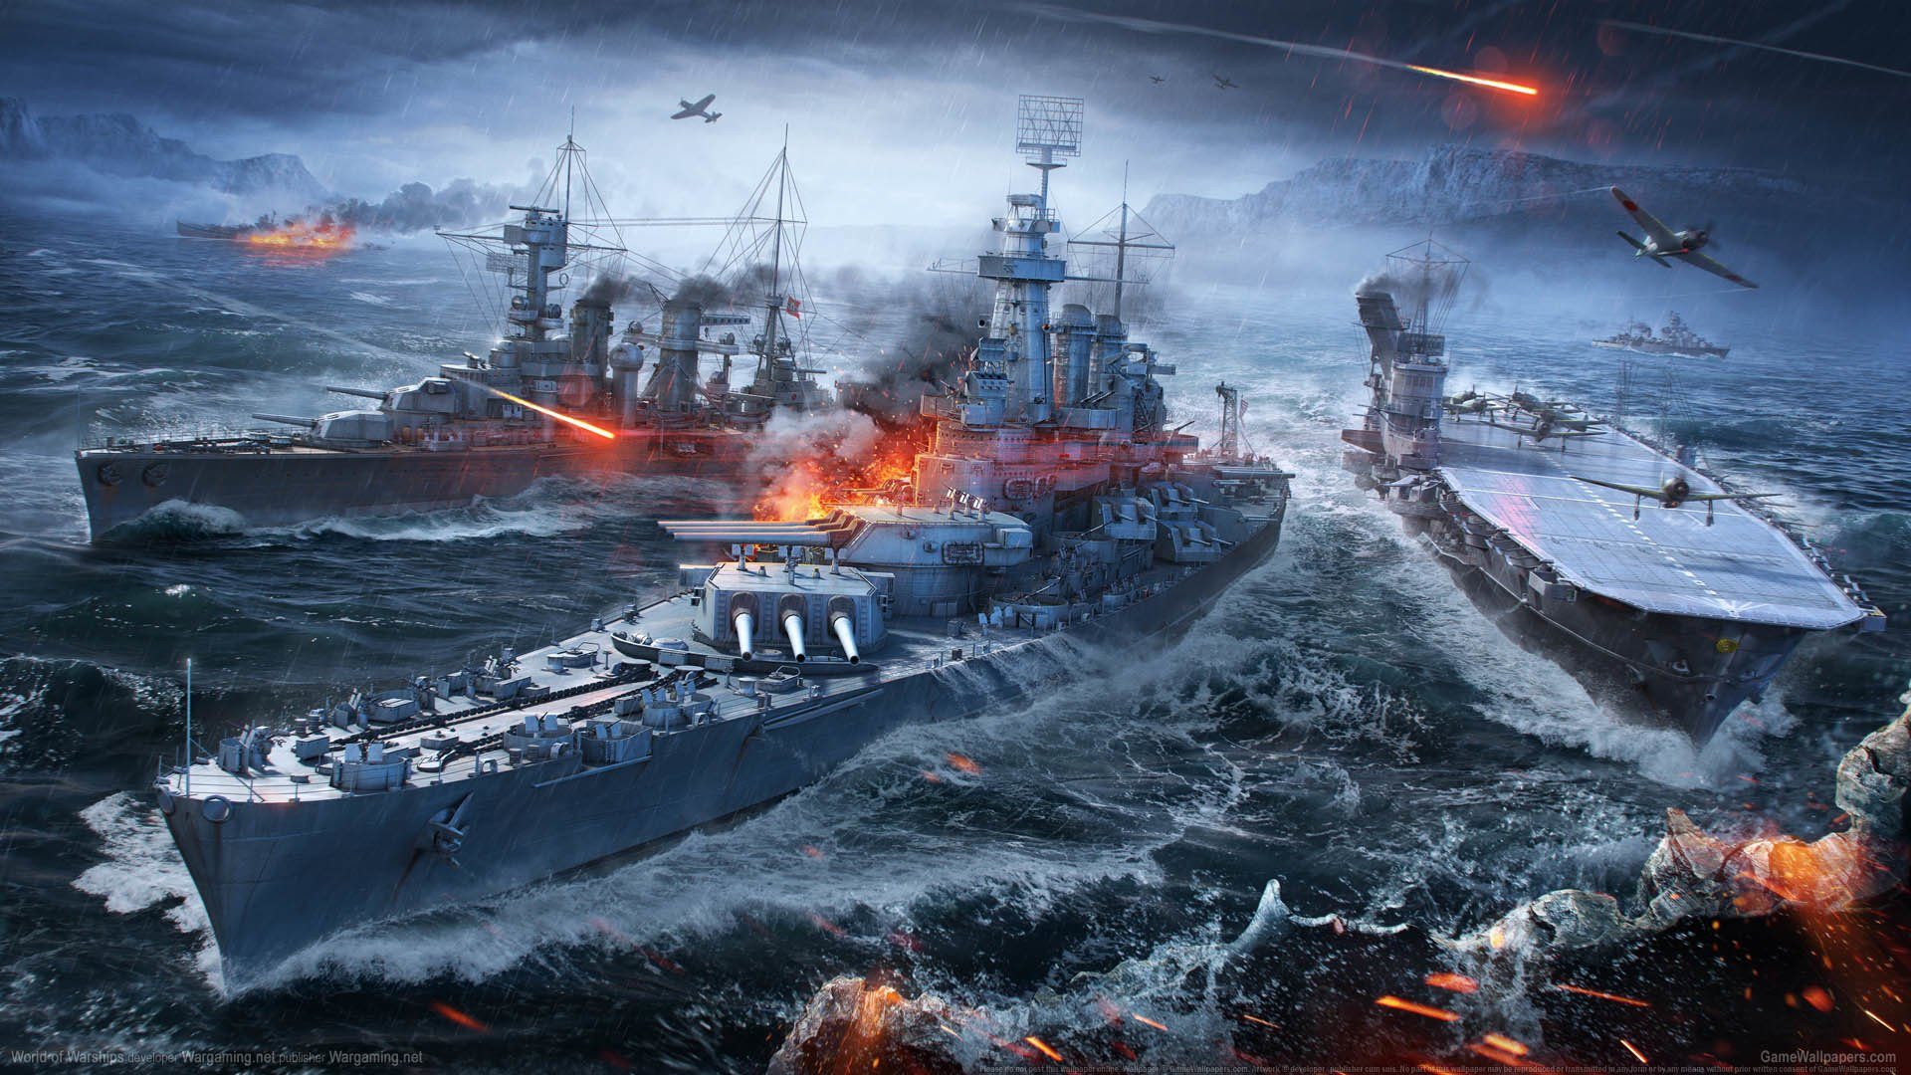

Kiala, Binga Christnovie

Christnovie.kiala-binga@cpnv.ch



Ci-1b

20/03/2019

Table des matières

1 Introduction 3

1.1 Cadre, description et motivation 3

1.2 Organisation 3

1.3 Objectifs 3

1.4 Planification initiale 3

2 Analyse 3

2.1 Use cases et scénarios 3

2.1.1 (Use case 1) 3

2.1.2 (Use case 2) 3

2.1.3 (Use case …) 3

2.2 Modèle Conceptuel de Données 3

2.3 Stratégie de test 3

2.4 Budget 3

3 Implémentation 3

3.1 Vue d’ensemble 3

3.2 Choix techniques 3

3.3 Modèle Logique de données 3

3.4 Points techniques spécifiques 3

3.4.1 Point 1 3

3.4.2 Point 2 3

3.4.3 Point … 3

3.5 Livraisons 3

4 Tests 3

4.1 Tests effectués 3

4.2 Erreurs restantes 3

5 Conclusions 3

6 Annexes 3

6.1 Sources – Bibliographie 3

6.2 Journal de bord du projet 3

# Introduction

## Cadre, description et motivation

Le projet bataille navale est l’un des premier projet fait au cpnv , le but seras d’implémenter le jeu bataille navale tous en documentant nos idée et nos stratégie.

Le projet est réalisé dans le cadre d’évaluation d’examen du fin semestre. Le projet sera évalué et apportera une note qui comptera à 80% de sa moyenne. Ici apparaîtra tous le développement, stratégie, des problèmes qu’on peut rencontrer et l’évolution.

## Organisation

Responsable de projet : Kiala Binga Christnovie , christnovie.kiala-binga@cpnv.ch 077 937 13 70.

Expert 1 : Benzonana Pascal, pascal.benzonana@cpnv.ch , 024 557 60 79.

Expert 2 : Carre Xavier, *xavier.carrel@cpnv.ch*, 024 557 60 80.

## Objectifs

Pour le projet Bataille navale du 431 et MA 20 je dois pour le 7/04/2019 tout la documentation et le jeu enfin d’être évaluer pour ma note du module.

## Planification initiale

Le projet dure du 26 janvier 2019 et dois être finalisé le 05 avril 2019.

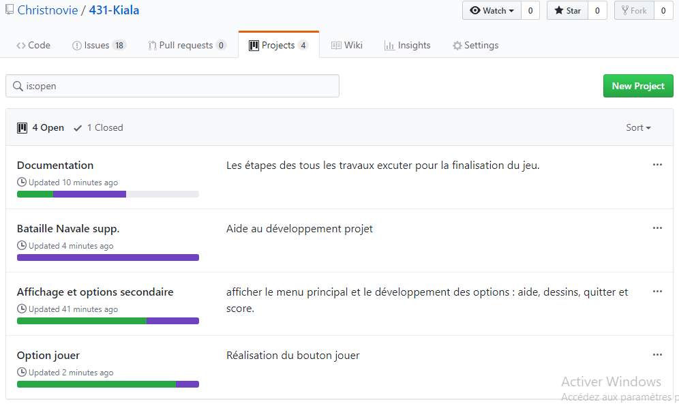Les étapes principales sont : les use case et scenario, GitHub, les diffèrent étapes du code.

# Analyse

## Use cases et scénarios

### Jouer

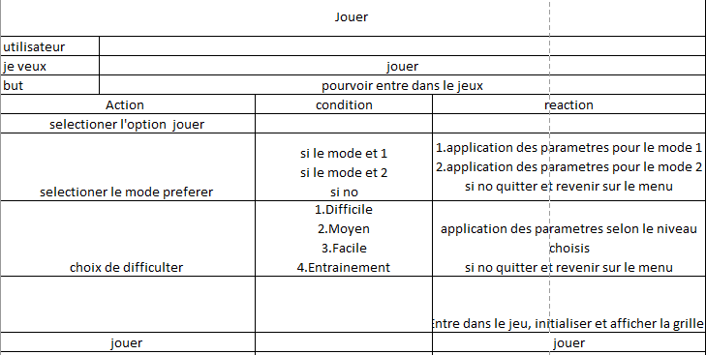

### Aide

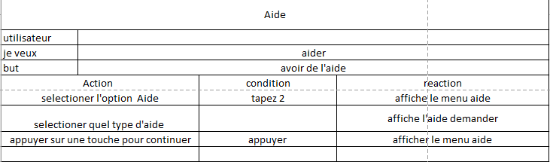

# Implémentation

## Livraisons

La livreson final est le 7/04/ 2019 a 23h59 dernier delai

# Tests

## Erreurs restantes

Il reconnait pas encore quand les bateau sont couler et la vérification pour interdire les introduction des lettre sont appliquer qu’on menu de démarrage et si on le fait après le programme ne se plante pas mais il sa logique il fait autre chose exemple : on ne peut plus quitter en plein partie, ni gagner ou perdre, l’affichage de la grille se plante aussi.

# Conclusions

Documentation non fini, code pas complet, use case pas complet aussi le journal de bord et de travaille

Point positif : code très structurer et très envelopper

Point négatif : pas fini et pas des commentaires

# Annexes

## Sources – Bibliographie

W3school

Github

Cpnv.data

BENZONANA Pascal, CARREL Xavier, Zing Valentin, Borcard Jessy, Adam Grüber, Esteban Geogis.

## Journal de bord du projet

